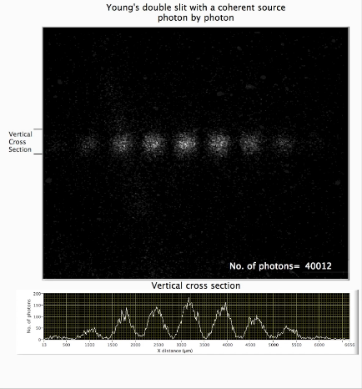
Auch elektromagnetische Strahlung besteht aus Quantenobjekten, den Photonen.
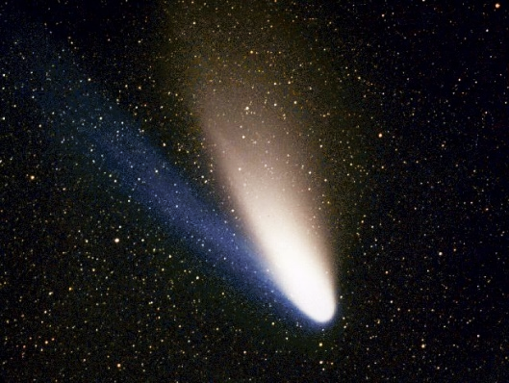
- Vergleichen Sie die Eigenschaften von Photonen mit denen anderer Quantenobjekte wie Elektronen oder Neutronen. Gehen Sie auf Gemeinsamkeiten und Unterschiede ein.
Komet Hale-Bopp
Staubschweif, entstanden durch Absorption von Photonen
Auch Photonen haben Impuls. Das ergibt sich aus der De-Broglie-Beziehung. Durch den Impuls der Photonen von der Sonne entsteht z.B. der Staubschweif eines Kometen.
Die größte Schwierigkeit bei dem vorgestellten Experiment war die geplante Herstellung einzelner Photonen. Sie gelingt z.B. durch Abschwächung von Laserlicht nicht, sondern benötigt spezielle Einzelphoton-Quellen, die bis heute mehr als 10000 € kosten.
Bildquellen:
R.S. Aspden, M.J. Padgett, G.C. Spalding. Video recording true single-photon double-slit interference. American Journal of Physics 84, 671 (2016); doi: 10.1119/1.4955173 (20.11.22) CC BY 4.0
Geoff Chester (https://commons.wikimedia.org/wiki/File:Halebopp031197.jpg), „Halebopp031197“, Beschriftung: von C.-J. Pardall, https://creativecommons.org/publicdomain/zero/1.0/legalcode (06.02.23)

Auch elektromagnetische Strahlung besteht aus Quantenobjekten, den Photonen.
- Vergleichen Sie die Eigenschaften von Photonen mit denen anderer Quantenobjekte wie Elektronen oder Neutronen. Gehen Sie auf Gemeinsamkeiten und Unterschiede ein.
Komet Hale-Bopp
Staubschweif, entstanden durch Absorption von Photonen
Auch Photonen haben Impuls. Das ergibt sich aus der De-Broglie-Beziehung. Durch den Impuls der Photonen von der Sonne entsteht z.B. der Staubschweif eines Kometen.
Die größte Schwierigkeit bei dem vorgestellten Experiment war die geplante Herstellung einzelner Photonen. Sie gelingt z.B. durch Abschwächung von Laserlicht nicht, sondern benötigt spezielle Einzelphoton-Quellen, die bis heute mehr als 10000 € kosten.
Bildquellen:
R.S. Aspden, M.J. Padgett, G.C. Spalding. Video recording true single-photon double-slit interference. American Journal of Physics 84, 671 (2016); doi: 10.1119/1.4955173 (20.11.22) CC BY 4.0
Geoff Chester (https://commons.wikimedia.org/wiki/File:Halebopp031197.jpg), „Halebopp031197“, Beschriftung: von C.-J. Pardall, https://creativecommons.org/publicdomain/zero/1.0/legalcode (06.02.23)

